 | 
COUNCIL OF  THE EUROPEAN UNION |  |  | Brussels, 8 June 2012
 | Interinstitutional File:  2011/0429 (COD) |  | 10900/12
ENV 463
SAN 147
CHIMIE 49
AGRILEG 83
CODEC 1559
INST 389
PARLNAT 262

COVER NOTE
from: | The President of the Polish Senate
date of receipt: | 30 March 2012
to: | The President of the Council of the European Union
No Cion docs: | COM (2011) 876 final
Subject: | Proposal for a Directive of the European Parliament and of the Council amending Directives 2000/60/EC and 2008/105/EC as regards priority substances in the field of water policy  [6018/12 ENV 74 SAN 16 CHIMIE 8 AGRILEG 6 + 6019/12 ENV 75 SAN 17 CHIMIE 9 AGRILEG 7 CODEC 255]  - Opinion on the application of the Principles of Subsidiarity and Proportionality

Delegations will find annexed a copy of the above letter.

________________________
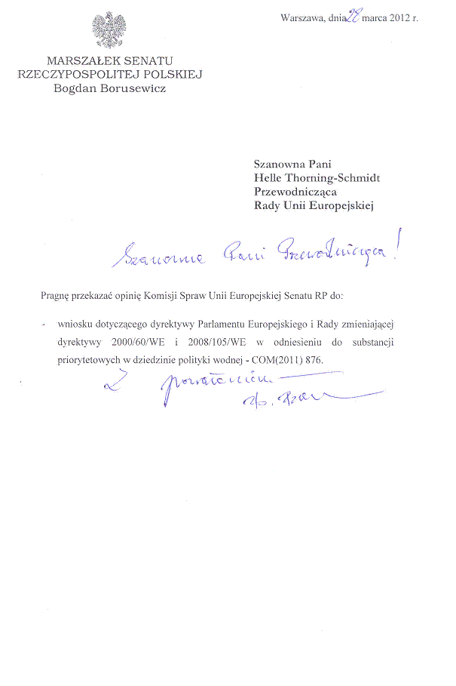

SENAT
RZECZYPOSPOLITEJ POLSKIEJ
VIII KADENCJA

Warszawa, dnia 27 marca 2012 r. Druk nr E13

opinia
KOMISJI Spraw Unii Europejskiej
Wniosek dotyczący dyrektywy Parlamentu Europejskiego i Rady zmieniającej dyrektywy 2000/60/WE i 2008/105/WE w odniesieniu do substancji priorytetowych w dziedzinie polityki wodnej

Marszałek Senatu skierował do komisji projekt aktu prawnego UE; projekt stanowiska RP w sprawie tego dokumentu został przekazany w dniu 9 marca 2012 r.
Komisja rozpatrzyła wniosek na posiedzeniu w dniu 27 marca 2012 r.

Sygnatura dokumentu | Komisja Europejska | COM(2011) 876
Sygnatura dokumentu | Rada UE

(-) Edmund Wittbrodt
Przewodniczący Komisji
Spraw Unii Europejskiej

OPINIA

Na podstawie art. 7 ust. 4 ustawy z dnia 8 października 2010 r. o współpracy Rady Ministrów
z Sejmem i Senatem w sprawach związanych z członkostwem Rzeczypospolitej Polskiej
w Unii Europejskiej (Dz.U. z 2010 r. Nr 213, poz. 1395), Komisja Spraw Unii Europejskiej przedstawia opinię o projekcie aktu prawnego Unii Europejskiej przyjętą na posiedzeniu w dniu 27 marca 2012 r. w brzmieniu:

1. Komisja Spraw Unii Europejskiej Senatu RP (KSUE) popiera inicjatywę Komisji zmierzającą do zapewnienia skuteczniejszej ochrony środowiska i zdrowia ludzi przed negatywnym oddziaływaniem substancji priorytetowych.

2. KSUE stoi jednak na stanowisku, że proponowany projekt pociąga za sobą wysokie koszty zarówno dla administracji publicznej (szczególnie w związku z nowymi wymogami dla monitoringu wód powierzchniowych), jak i dla przedsiębiorstw. Działania wynikające z rozszerzenia listy substancji priorytetowych spowodują wzrost kosztów prowadzenia wielu rodzajów działalności gospodarczej. Przełoży się to na wyższe ceny towarów i usług, a tym samym będzie miało negatywny wpływ na sytuację finansową wielu przedsiębiorstw.

3. KSUE zwraca uwagę, że propozycjom Komisji Europejskiej nie towarzyszą żadne szczegółowe wyliczenia dotyczące kosztów w rozbiciu na poszczególne państwa członkowskie. Zdaniem KSUE należy ustalić całkowite koszty, jakie będą musiały ponieść państwa członkowskie w związku z rozszerzeniem listy substancji priorytetowych.

4. KSUE jest przeciwna przekazaniu Komisji Europejskiej uprawnień do decydowania o tzw. liście obserwacyjnej w drodze aktów delegowanych, ponieważ – w opinii KSUE - państwa członkowskie powinny mieć wpływ na kształt tej listy.

..........................................................................................................................................................
T ł o c z o n o z p o l e c e n i a M a r s z a ł k a S e n a t u
..........................................................................................................................................................

Courtesy translation

Please find attached the Opinion of the European Union Affairs Committee of the Senate of the Republic of Poland on:

- proposal for a Directives of the European Parliament and of the Council amending Directives 2000/60/EC and 2008/105/EC as regards priority substances in the field of water policy, COM(2011) 876.

Bogdan Borusewicz

Courtesy translation

Opinion
of
the European Union Affairs Committee of the Senate of the Republic of Poland
concerning the proposal for a Directive of the European Parliament and of the Council amending Directives 2000/60/EC and 2008/105/EC as regards priority substances in the field of water policy

COM(2011)876

1. The European Union Affairs Committee of the Senate of the Republic of Poland (EUAC) supports the initiative of the European Commission to ensure more effective protection of the environment and human health against the adverse effects of priority substances.

2. The EUAC nevertheless takes the view that the legislative proposal entails high costs both for public administrations (especially in connection with the new requirements associated with the monitoring of surface waters) and enterprises. The activities resulting from the extension of the list of priority substances will increase the costs of conducting many types of economic activities. This will translate into higher prices of products and services and thus will have a negative impact on the financial situation of many companies.

3. The EUAC would like to point out that the measures proposed by the European Commission are not accompanied by any detailed calculations of costs broken down by Member State. In the opinion of the EUAC, it is necessary to determine the total costs which the Member States will have to incur in connection with the extension of the list of priority substances.

4. The EUAC is against the transfer to the European Commission of the power to decide on the so-called watch list by means of delegated acts, because - in the opinion of EUAC - the Member States should also be involved in determining the content of that list.

___________________

The translation of this document is available at the Interparliamentary EU information exchange site IPEX at the following address: http://www.ipex.eu/IPEXL-WEB/search.do

